

საქართველოს ტექნიკური უნივერსიტეტი

ინფორმატიკისა და მართვის სისტემების ფაკულტეტი

საბაკალავრო საგანმანათლებლო პროგრამა „ინფორმატიკა“

**ემზარი უჯირაული**

კურსი IV

საბაკალავრო ნაშრომი, თემა: **ინფორმაციული შინაარსის საიტი**

**თბილისი 2021წ**

სტუდენტი: სახელი, გვარი --------------------------

ხელმოწერა

ხელმძღვანელი: სახელი გვარი --------------------------

ხელმოწერა

**რეზიუმე**

მოგეხსენებათ უცხო ქვეყანაში ვიზიტის დროს (ტურისტული მიზნით) რამდენად მნიშვნელოვანია დროის და ფინანსების ეფექტურად გადანაწილება რაც ხშირ შემთხვევაში პირიქით ხდება ჩვენგან დამოუკიდებელი მიზეზების გამო და მეტწილად გამოწვეული არის სწორი ინფორმაციის არქონით, სწორედ ამიტომ გადავწყვიტე გამეკეთებინა ინფორმაციული შინაარსის საიტი სადაც საქართველოში მყოფი ტურისტი და ასევე საქართველოს ნებისმიერი მოქალაქე შეძლებს ამომწურავი ინფორმაციის მიღებას ამა თუ იმ სეზონზე აქტუალური და აუცილებლად სანახავი ადგილების შესახებ.

საიტზე შესვლისთანავე ვირჩევთ სასურველ ადგილს რისი ნახვაც გვსურ (აქვე შეგვიძლია ზოგადი ინფორმაციის მიღება აქ არსებული ისტორიული თუ თანამედროვე ღირსშესანიშნაობების შესახებ) სასურველ მარშრუტს, შემდეგ პირდაპირ გადავდივართ და ვირჩევთ ტრანსოპრტის ტიპს (საჰაერო და სახმელეთო) ხოლო ბოლოს უკვე საიტი საშუალებას გავძლევს დავიქირავოთ სატრანსპორტო საშუალება რაც გულისხმობს რომ უშუალოდ დავუკავშირდეთ მძღოლს (მძღოლის ანკეტაში არის მითითებული ყველა საჭირო მონაცემი რაც უნდა იცოდეს მომხმარებელმა) და შევუთანხმდეთ სასურველ დროზე, თანხაზე, დღეების რაოდენობაზე და სურვილისამებს შევცვალოთ მარშრუტის მიმდინარეობა.

მთავარ და სხვა გვერდებზე გვხვდება ენის შეცვლის ფუნქცია რაც უფრო მოსახერხებელს ხდის მის გამოყენებას როგორც ქართული ისე უცხოურ ენოვანი მომხმარებლისთვის.

**მთავარი გვერდი**

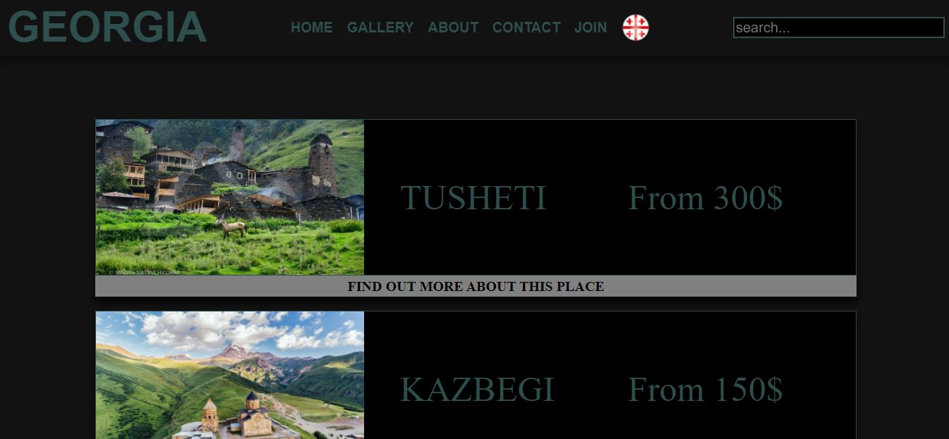

**რეგისტრაციის ველი**

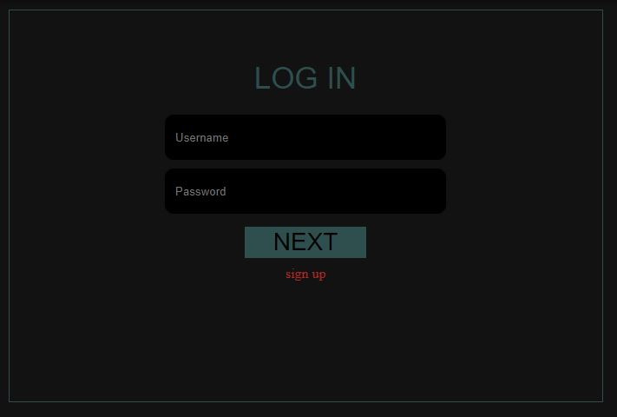

**საიტზე არსებული ტრანსპორტის კატეგორიები**

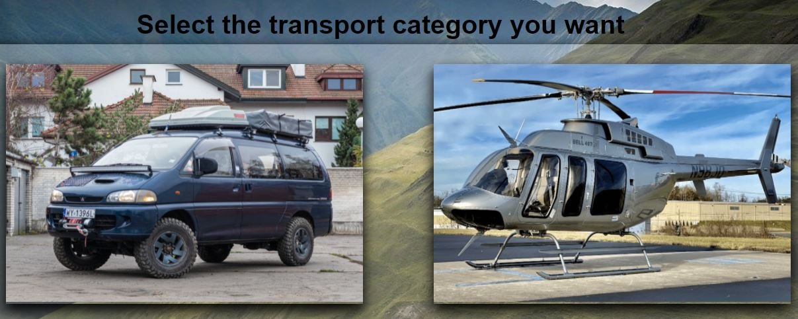

**სარჩევი**

* **რეზიუმე** . . . . . . . . . . . . . . . . . . . . . . . . . . . . . . . . . . . . . . . . . . . . . . . . . . . . . . . . . . . . . 1
* **სარჩევი** . . . . . . . . . . . . . . . . . . . . . . . . . . . . . . . . . . . . . . . . . . . . . . . . . . . . . . . . . . . . . . 3
* **შინაარსი** . . . . . . . . . . . . . . . . . . . . . . . . . . . . . . . . . . . . . . . . . . . . . . . . . . . . . . . . . . . . . 4
* **შესავალი** . . . . . . . . . . . . . . . . . . . . . . . . . . . . . . . . . . . . . . . . . . . . . . . . . . . . . . . . . . . . . 6
* **ლიტერატურის მიმოხილვა** . . . . . . . . . . . . . . . . . . . . . . . . . . . . . . . . . . . . . . . . . . . . .8
* **ტურიზმის ბიზნეს და ციფრული მოდელები** . . . . . . . . . . . . . . . . . . . . . . . . . .. . .10
  1. ციფრული და ბიზნეს მოდელები ტურიზმში და მათი მნიშვნელობა . . . . .10
  2. ციფრული მოდელების ინტეგრაცია ტურიზმში . . . . . . . . . . . . . . . . . . . . . . . 12
  3. საქართველოს ტურისტული ბაზარი . . . . . . . . . . . . . . . . . . . . . . . . . . . . . . . . . 13
* **პროექტის შედეგები და მისი განსჯა** . . . . . . . . . . . . . . . . . . . . . . . . . . . . . . . . . . . . 15
* **ამოცანის დასმა** . . . . . . . . . . . . . . . . . . . . . . . . . . . . . . . . . . . . . . . . . . . . . . . . . . . . . . . 18
* **დასკვნა** . . . . . . . . . . . . . . . . . . . . . . . . . . . . . . . . . . . . . . . . . . . . . . . . . . . . . . . . . . . . . . 19
* **გამოყენებული მასალა** . . . . . . . . . . . . . . . . . . . . . . . . . . . . . . . . . . . . . . . . . . . . . . . . .

**შინაარსი**

მოგეხსენებათ ტექნოლოგიების განვითარებასთან ერთან ადამიანებსაც გვიჩნდება უფრო მეტის გაგების სურვილი და ამისათვის პირველ რიგში რას ვშვრებით, შევდივართ ინტერნეტში და ვეძებთ, სწორედ ამიტომ ერთ-ერთი ყველაზე მნიშვნელოვანი ადგილი უშუალოდ ტურიზმის სფეროში უკავია კარგად შეფუთულ და საინტერესო საიტს რომელიც თავისი ორიგინალური დიზაინით, მრავალფეროვანი და რაც მთავარია მომხმარებელზე მაქსიმალურად ორიენტირებული სერვისებით მოახერხებს მათ მოზიდვას.

2020-ის გაზაფხულიდან მოყოლებული კოვიდ პანდემიით გამოწვეული ეს ჩაკეტილი პერიოდი ეგრედ წოდებული (lock down) ნელ-ნელა ეტაპობრივად იხსნება (რასაც ხელი შეუწყო მოსახლეობის მასობრივმა ვაქცინაციამ) და ასევე იხსნება ქვეყნებს შორის მიმოსვლა, ამიტომ, ამპერიოდში ინტერნეტში არსებული ქართული ტურისტებზე ორიენტირებული საიტები დაიწყებენ გააქტიურებას და დაიწყებენ სხვადასხვა საინტერესო სერვისების შეთავაზებას მომხმარებლისთვის ამიტომ აუცილებელია კონკურენტუნარიანი გარემოს ჩამოყალიბება რაც გულისხმობს ბაზარზე რამდენიმე ასეთი პლატფორმის არსებობას რადგან არმოხდეს მონოპოლია და ფასების ხელოვნური მომატება ამიტომ ფასი და ხარისხი იქნება ბალანსში ერთმანეთთან.

ვინაიდან საქართველოში არის ძალიან ბევრი ლამაზი ადგილი და სეზონზე საკმაოდ ბევრი ადამიანის როგორც უცხოელის ასევე ქართველის დასვენების ადგილად იქცევა, თავისთავად გაიზრდის მოთხოვნას ონლაინ სერვისებზე და გახდება საჭიროება ბაზარზე მსგავსი პლატფორმების არსებობის.

როდესაც ვლაპარაკობთ ტურიზმზე და ტურისტებზე რომელთათვისც არის განკუთვნილი ძირითადად ჩემი საიტი რათმაუნდა აუცილებელია მინიმუმ რამდენიმე შედარებით პოპულარულ უცხოურ ენაზე გვერდების ადაპტირება რათა მაქსიმალურად გაუადვილდეს სხვა ქვეყნის მოქალაქეს სასურველი ინფორმაციის მოკლე დროში მიღება, ჩემ შემთხვევაში მაქვს ორ ენაზე ესენია ქართული და ინგლისური მაგრამ რადგანაც ჯერ ჯერობით არის პროექტის დონეზე ეს არმიქმნის სხვა ენების დამატების საჭიროებას, სამომავლოდ ვაპირებ დავამატო აუცილებლად რუსული ენა რადგან სამწუხაროდ თუ საბედნიეროდ პროცენტულად სხვა ვიზიტორებთან შედარებით მათი რიცხი ძალიან მაღალია ხელსაყრელი გეოგრაფიული მდებარეობის გამო.

ამ საიტზე რეგისტრაცია იქნება უფასო და ყველა მსურველს ექნება ამის საშუალება, პირველ რიგში იმ მძღოლებსთვის არის ძალიან კარგი ვინც უშუალოდ ამ სფეროშია მათ შეეძლებათ სრულიად უფასოდ განცხადების განთავსება რაც გაზრდის სეზონზე მათ შემოსავალ ასევე დაეხმარება საიტსაც განვითარებაში და სპონსორების მოძიებაში, რომელიც პირადად მე მომცემს ძალიან დიდ მოტივაციას.

ეს ყველაფერი კი დადებითად აისახება ქართული როგორც შიდა ასევე გარე ტურიზმის განვითარებაში და მის პოპულარიზაციაში.

**შესავალი**

რადგანაც ყოველ წლიურად უფრო მრავალფეროვანი და დახვეწილი ხდება ტექნიკა და ტექნოლოგიები საინტერესოა რა დადებით ან უარყოფით როლს თამაშობს ეს ყველაფერი ტურისტულ სფეროში და როგორია მათი კავშირები ერთმანეთთან, ვინაიდან ტურიზმი არის ქვეყნის ეკონომიკის შემადგენელი ერთ-ერთი მნიშვნელოვანი ნაწილი შემდეგ თავებში მიმოვიხილავ იმ ფაქტორებს რომელიც დადებით თუ უარყოფით გავლენას ახდენს კონკრეტულა ამ მომსახურების ამ სფეროზე და გავაკეთებ მათ ობიექტურ ანალიზს.

ბოლო წლების მაგალითებიდან ნათლად ჩანს თუ როგორ იცვლება ბიზნების კეთების გზები, გამონაკლისი რა თქმა უნდა არც ტურიზმია, ტექოლოგიურმა პროგრესმა ზოგიერთ ტრადიციულ ბიზნესს შეუქმნა დაბრკოლება ხოლო იმ ბიზნესმენებმა ვინც დაინახეს ახალი შესაძლებლობები და მოახერხეს ბიზნესის და ტექნოლოგიების გაერთიანება ისინი დარჩნენ ორმაგად მოგებულნი რადგანაც ფეხი აუწყვეს პროგრესს, გაითვალისწინეს მომხმარებლის შეცვლილი მოთხოვნები და შესთავაზეს ზუსტად ის სერვისი თუ პროდუქცია რაც იმ პერიოდში იყო აქტუალური, პოტენციური კლიენტი კი მზადარის გადაიხადოს თუნდაც რამდენიმე დოლარით მეტი იმაში რაც მისთვის იქნება უფრო მეტი კომფორტის მომტანი, ამის ნათელი მაგალითია დღესდრეობით არსებული უამრავი მიტანის სერვისი რომლთა ასეთ პოპულარობას ხელი შეუწყო საქართველოს მთავრობის მიერ მიღებულმა იმ რეგულაციებმა რომლებიც ქვეყანაში კოვიდ პანდემიის პერიოდში იყო ძალაში და გააჩნდა იურიდიული ძალა.

უცხოური ბიზნეს მოდელების შემოღება არარის იმის გარანტი რომ დავუშვათ საქართველოშიც ისევე იმუშავებს როგორ სხვა ქვეყანაში მუშაობდა, შეიძლება რადიკალურად განსხვავებული სურათი მივიღოთ და არცარის გასაკვირი რადგან ყველა ქვეყანა განსხვავდება ერთმანეთისგან თავისი მენტალიტეტით, მსოფმხედველობით, პოლიტიკური თუ გეოპოლიტიკური მდგომარეობით და ასე შემდეგ, ყველგან სხვადასხვა მოთხოვნილებები და საჭიროებებია, ამიტომ ვთვლი რომ ამ ეტაპზე საქართველოში არის სრულყოფილი ონლაინ ტურისტული საიტის არსებობის აუცილებლობა რომელზეც დაინტერესებული პირი შევა და ნახავს ყველა საჭირო ინფორმაციას ასევე დამატებითი შეკითხვებისთვის ექნება პირდაპირი კავშირი ოპერატორთან, მოგეხსენებათ საქართველოს გააჩნია ძალიან დიდი ტურისტული პოტენციალი, ქვეყანაში არის თითქმის ყველანაირი სახის რეკრეაციული ზონები, სუფთა ჰაერი, ზღვა, მღვიმეები, საინტერესო ისტორიული ღირსშესანიშნავობები და მრავალი სხვა.

ჯერ-ჯერობით ჩემი საიტი სრულყოფილებასთან ძალიან შორს არის ვინაიდან არის პროექტის დონეზე გაკეთებული მაგრამ მომოვალში ფინანსების არსებობის ან სპონსორის მოძიების შემთხვევაში მარტივად არის შესაძლებელი მისი დახვეწა, სხვადასხვა საჭირო ფუნქციების დამატება და ადაპტირება ყველა მოწყობილობისთვის, ეგრედ წოდებული - **RESPONSIVE** რაც ადაპტაციას ნიშნავს და გულისხმობს განსხვავებული რეზოლუციის ეკრანიან მოწყობილობებზე საიტის ვიზუალის და ფუნქციონალის გამართულ მუშაობას, იგი იწერება პროგრამირების ენა **CSS**-ში **(Cascading Style Sheets)**, ასევე დაემატება საქართველოში არსებული თითქმის ყველა ის პოპულარული ადგილი რომლის მონახულების შემდეგაც ჩამოსული ტურისტი გულგრილი ნამდვილად არ დარჩება და დიდი ალბატობით მომოვალ წელსაც მოუნდება ჩამოსვლა.

**ლიტერატურის მიმოხილვა**

მინგჰეტი და ბუჰაილისი თავიანთ ნაშრომებში „ციფრული დაყოფა ტურიზმში“ წერენ რო ტურიზმი ერთ-ერთი უმნიშვნელოვანესი სფეროა როგორც ადგილობრივი ისე გლობალური მაშტაბით სწორედ ამ სფეროში ტექნოლოგიების გაუმჯობესებამ ხელი უნდა შეუწყოს ასევე ეკონომიკის გაუმჯობესებასაც ამით კი თავად ქვეყანა და მასში არსებული სხვადასხვა ორგანიზაციებიც იხეიერებენ.

ინფორმაციულმა და საკომუნიკაციო ტექნოლოგიებმა მნიშვნელოვანი გავლენა მოახდინეს ტურიზმის სტრუქტურირებასა და ჩამოყალიბებაში, ციფრული კომუნიკაციების საშუალებით ბევრად გამარტივდა და იაფი გახდა კომუნიკაციები.

ისინი აღნიშნავენ იმ ფაქტსაც რომ ინოვაციურმა ტექნოლოგიებმა ტურისტებს ბევრად გაუმარტივა გადაწყვეტილების მიღები პროცესი ამიტომ ინტერნეტით გავრცელებული პროდუქტები თუ სერვისები გახდა უფრო მრავალფეროვანი, სწორედ ამიტომ უმეტესი ტურისტი მოგზაურების დაგეგმვისას იყენებს ეგრედ წოდებულ ICT-ს (Informaction and Communication Technology), ამ ახალი ტექნოლოგიების სინთეზი ტურიზმთან ბევრად უფრო მოსახერხებლს, კომფორტულს და მარტივს ხდის ტურისტული მარშრუტის დაგეგმვის პროცესს რაც რა თქმა უნდა დადებითად მოქმედებს მოგზაურობის მიმდინარეობაზე.

მინგჰეტის აზრით ტექნოლოგიების განივთარებით ტურიზმი ყველაზე მომგებიანი ინდუსტრია იქნება ხოლო ამისთვის აუცილებელია რომ ამ სფეროში მომუშავე ადამიანებმა თანდათან დანერგონგონ ახალი ტექნოლოგიური სტანდარტები თავიან კომპანიებში, მაგალითად საიტისგან განსხვავებით უმნიშვნელოვანესია ტურისტებისთვის მობილური აპლიკაციების სადაც იქნება მოცემული ინფორმაცია ამა თუ იმ ადგილების შესახებ ასევე იქნება რეკომენდაციების გვერდი ნუ მოკლედ ერთგვარი „მობილური გიდი“ იქნება ადამიანისთვის რაც დააზოგინებს ხარჯებს და ძვირფას დროს.

Journal of Travel Research-ში დაწერილ სტატიაში ვკითხულობთ რომ ტურიზმი ერთ-ერთი წამყვანი და ყოველ წლიურად მზარდი ინდუსტრიაა მსოფლიოში ამიტომ უმნიშვნელოვანესია ზუსტი სტატისტიკის შეგროვება რომელიც შემდეგში გამოყენებული იქნება სხვადასხვა სერვისების გასაუმჯობესებლად ისევდა ისევ ტურისტების კეთილდღეობისათვის ამის გაკეთების ყველაზე ეფექტური გზაკი დღესდღეობით არის ინტერნეტი, ინტერნეტი კი მოიცავს ონლაინ საიტებს მობილურ აპლიკაციებს და ასე შემდეგ სხვადასხვა დამხმარე ხელსაწყოებს რომლებსაც აქვთ ქსელთან კავშირი.

Context Aware Tourism Ontologies - არის ტექნოლოგია რომელიც „სწავლობს ტურისტის ქცევას“ აგროვებს და ინახავს ზოგად ინფორმაციას აკეთებს გამოთვლებს და ამის საფუძველეზე გამოაქვს ლოგიკური დასკვნები რაც შემდეგ ეხმარება კომპანიებს სწორი სერვისები შესთავაზოს თავიანთ მომხმარებელს.

**ციფრული და ბიზნეს მოდელები ტურიზმში**

**1.1 ციფრული და ბიზნეს მოდელები ტურიზმში - მათი მნიშვნელობა**

ვინაიდან ჩემი პროექტის მიზანი არის ინფორმაციული საიტის გაკეთება და პრინციპში ჩემზე არის დამოკიდებული რა შინაარსის იქნება ეს საიტი და ამ შემთხვევაში თემად მაქვს ტურიზმი შერჩეული, არშემიძლია უფრო დეტალურად არვისაუბრო ციფრულ ბიზნესზე და მათ კავშირებზე ტურიზმის სფეროსთან, შემდეგ თავებში ვეცდები მაქსიმალურად მოგაწოდოთ ინფორმაცია და ვისაუბრო მის დადებით თვისებებზე რადგან უარყოფითი ან არარის ან არის და იმდენად უმნიშვნელოა რომ არცღირს მათზე ყურადღების გამახვილება.

მანამ სანამ ტურიზმის ციფრულ ბიზნეს მოდელებზე ვისაუბრებთ განვიხილოთ მათი კონცეფცია.

ბიზნეს მოდელი - ძალიან მნიშვნელოვანი მაგრამ ამავდროულად შედარებით რთულად გასაგები კონცეფციაა, ეს ტერმინი პოპულარული გახდა 80-იანი წლების დასაწყისში და წლების განმავლობაში თანდათან ადგილი დაიმკვიდრა ბიზნეს-საზოგადოების წრეში, ბიზნეს მოდელი თანამედროვე ლიტერატურაში ფართოდ გავრცელებული ტერმინია თუმცა არ მოიძებნება ისეთი განმარტება, რომელიც ბიზნეს საზოგადოების წრეში არის თანაბრად აღიარებული და დამკვირდებული.

ჯონსონისა და კაგერმანის ნაშრომის „ბიზნეს მოდელის განახლება“-ს მიხედვით ბიზნეს მოდელი არის ერთმანეთთან მჭიდროდ დაკავშირებული ელემენტების ერთობლიობა, რომელთა ერთობლივი კავშირი ქმნის სამომხმარებლო ღირებულებას, ხოლო კომპანია მაშინ არის წარმატებული როდესაც იგი წარმატებით ქმნის ამ ღირებულებებს რაც მოიცავს მომხმარებლისთვის ისეთი სერვისების შეთავაზებას რომელიც დაეხმარება მათთვის მნიშვნელოვანი ამოცანების განხორციელებაში, ავტორების აზრით საჭიროა ამ ამოცანის გააზრება ჯერ კომპანიის მხრიდან რადგან იპოვონ პრობლემა და მისი გადაჭრის გზები ხოლო შემდგომ მზა კონცეფცია შესთავაზონ მომხმარებელს, პრაქტიკა გვაჩვენებს რომ რაც უფრო მნიშვნელოვანია ესა თუ ის ამოცანა მომხმარებლისთვის მით უფრო დაბალია მათი კმაყოფილების დონე პრობლემის გადაჭრის ხერხების მიმართ ხოლო კომპანიის მიერ მიწოდებული სერვისი რაც უფრო უკეთესი და სრულყოფილია მით უფრო ღირებული ხდება შეთავაზებული წინადაადება მათთვის.

არ არსებობს ბიზნეს მოდელის საზოგადოდ აღიარებული განმარტება, ს. შაფეირა და ჯ. სმიტი თავიანთ სტატიაში „ბიზნეს მოდელის ძალა“ განმარტავენ ახალ ტიპს რომელიც ორ პრინციპს ეფუძვნება:

პირველი განსაზღვრება არის რომ იგი უნდა ახორციელებდეს აქამდე არსებული სამუშაოების სინთეზს და მის ინტეგრაციას, მეორე კი, ის იუნდა იყოს ადამიანისთვის იმდენად მარტივად გასაგები რომ შემდგომში იოლი გახდეს მისი დამახსოვრება და გადაცემა, პირველი პირობა გულისხმობს შესაბამისი ტერმინოლოგიის არსებობას და ლოგიკის გაგებას ხოლო ტერმინოლოგიის შექმნა და მისი ღირებულების გაგება უნდა მოიცავდეს ფუნქციას რომელსაც ყველა ის კომპანია ასრულებს რომელსაც აქვს პრეტენზია ბაზარზე ხანგრძლივი დროით დარჩენის, თუმცა, იქიდან გამომდინარე რომ ამ ღირებულებების ჩამოყალიბება და შექმნა ხდება კონკრეტულა სფეროში და არა ვაკუუმში, საჭიროა არსებობდეს ღირებულებების ქსელი რომელიც შეიძლება მოიცავდეს პარტნიორებს, მომმარაგებლებს, კოალიციებს და დისტრიბუციულ არხებს რომლების დაეხმარებიან კომპანიას წინსვლაში, სერვისების გაუმჯობესებაში, ახალი პრობლემების გადაჭრაში და არსებული რესურსების ფართოდ გავრცელებაში. ზუსტად ამის გადმოცემა უნდოდათ ავტორებს ამ სტატიის (ბიზნეს მოდელის ძალა) საშუალებით.

ალ-დები, მ. მუთაზ, ელ-ჰადადეჰ და დ. ავისონ, „ბიზნეს მოდელის განსაზღვრა ციფრული ბიზნესის ახალ სამყაროში“, განმარტავენ რომ ტერმინთან „ბიზნეს-მოდელი“ დაბნეულობის დაგაურკვევლობის ერთ-ერთი მთავარი გამომწვევი მიზეზი არის ამ სფეროში მომხდარი ცვლილებები კერძოდ ტრადიციული ბიზნესიდან ციფრულზე გადასვლა რადგან ახალ გაცილებით რთულ და ცვალებად ბიზნეს გარემოში სტრატეგიის ჩამოყალიბების პროცესი გახდა გაცილებით რთული ამ ყველაფერმა კი წარმოქმნა „ბიზნეს-მოდელის“ კონცეფციის შექმნა რომელიც მჭიდროდ იქნებოდა დაკავშირებული ბიზნეს პროცესთან და სტრატეგიასთან, ამ სამი კომპონენტის საფუძველზე, ესენია:

* **ბიზნეს მოდელი**
* **ბიზნეს სტრატეგია**
* **ბიზნეს პროცესი**

იქნმება და მუშავდება უნიკალური სტრატეგიული კონცეფციები. ქვემოთ მოცემულ გამოსახულებაში ნაჩვენებია მათი ურთიერთკავშირები ერთმანეთთან.

*სურათი1. ურთიერთკავშირი კომპონენტებს შორის*

**ბიზნეს მოდელი**

**ბიზნეს პროცესი**

**ბიზნეს სტრატეგია**

კაგერმანის და ჯონსონის მიერ დაწერილ სტატიაში ვკითხხულობთ, რომ ყველა კომპანიის წარმატების საწინდარი არის კარგად და ეფექტურად შემუშავებული ბიზნეს მოდელები რომლების იცვლება სამომხმარებლო ღირებულებების და სხვადასხვა სიტუაციების შესაბამისად ანუ ერთი და იგივე ბიზნეს მოდელი შეიძლება იქნას სხვადასხვანაირად კონცეფცირებული და ინტერპრეტირებული.

**1.2 ციფრული მოდელების ინტეგრაცია ტურიზმში**

გლობალიზაციამ გამოიწვია სოციალური, ეკონომიკური და მატერიალური მდგომარეობის ცვლილება მსოფლიო მასშტაბით, რამაც ტურიზმს ახალი გასაქანი მისცა. ბოლოს წლებში ტურიზმმა მნიშვნელოვანი ზრდა აჩვენა რაც ზოგიერთი ქვეყნისთვის ეკონომიკის აღორძინების ერთ-ერთ მნიშვნელვან ფაქტორს წარმოადგენს.

WTTC-ს (ტურიზმის მსოფლიო საბჭო) ჩატარებულმა კველევებმა აჩვენა რომ ტურიზმის სექტორი ბოლო წლების განმავლობაში დაახლოებით 4%-ით გაიზარდა და გლობალურ ეკონომიკაში მისმა მოცულობამ დაახლოებით 9 ტრილიონ დოლარს მიაღწია რაც ცოტა ნამდვლიად არარის. 2019 წლის მონაცემებით 6%-ით გაიზარდა და 1.5 მილიარდს მიაღწია საერთაშორისო მოგზაურობების რაოდენობამ რაც 2010 წლის შემდეგ ყველაზე ზრდის ყველაზე დიდი მაჩვენებელია, ტურიზმის სფეორში ევროპაში დასაქმებულია 25 მილიონი ადამიანი რაც ევროკავშირის ქვეყნებისთვის უმნიშვნელოვანეს ფაქტორს წარმოადგენს.

ევროსტატის მონაცემებით რომელიც 2015 წელს არის გამოქვეყნებული მოცემულია სტატისტიკა რომლის თანახმადაც ევროპის ქვეყნებში, 10-დან 1, მცირე თუ საშუალო ზომის ბიზნეს კორპორაცია მოღვაწეობს ტურიზმის სფეროში, ამავე სტატისტიკის მიხედვით ამ სფეროში დასაქმებულთა საშუალო ასაკი არის 20-დან 30 წლამდე რაც მეტყველებს იმაზე რომ ტურიზმის სფერო ახალგაზრდებისთვის არის უფრო მიმზიდველი, ევროკავშირი კი რჩება ტურისტებისთვის ყველაზე მიმზიდველ ტერიტორიად მსოფლიო ტურიზმისთვის, 2016 წლის მონაცემებით 500 მილიონზე მეტმა უცხო ქვეყნის მოქალაქემ მოინახულა ეს ადგილები ეს რიცხვი კი ყოველწლიურად გარკვეული პროცენტით იზრდება. იმის მიუხედავად რომ ევროპა ერთპიროვნული ლიდერია ვიზიტორების მხრივ თანდათანობით უფრო და უფრო დიდ კონკურენციას უწევენ სწრაფად მზარდი აზიის და აფრიკის ქვეყნები, 2017 წლის მონაცემებით აზიის ქვეყნებში ვიზიტორების საერთო რაოდენობა წინა წლებთან შედარებით არის 6%-ით გაზრილი რაზეც რა თქმა უნდა გავლენა იქონია ტექნოლოგიურმა პროგრესმა რადგან ახლა უკვე პოტენციური მოგზაური თავისივე სმარტფონიდან ან ნებისმიერი ტურისტული საიტიდან ანდაც საძიებო სისტემების საშუალებით ეცნობა ინფორმაციას სხვადასხვა ქვეყნების შესახებ იღებენ ამომწურავ ინფორმაციას მსგავსი საშუალებებით და რაღა თქმა უნდა უჩნდებათ მისი მონახულების სურვილი, შესაბამისად ციფრული სამყარო ხდება ტურისტული სამყაროს განუყოფელ ნაწილად ამიტომ ვროკავშირი დიდი გამოწვევების წინაშე დგება და შეიძლება მათი ლიდერობა მსოფლიო მასშტაბის ტურიზმის სექტორში არის მხოლოდ და მხოლოდ დროის ამბავი.

**1.3 საქართელოს ტურისტული ბაზარი**

ეკონომიკური ფაქტორი გათვალისწინებით, საქართველოში ტურიზმი ერთ-ერთი პრიორიტეტული მიამრთულებაა. მოგეხსენებათ რამხელა ტურისტული პოტენციალი გააჩნია ჩვენს ქვეყანას თავისი ისტორიის, მრალავალფეროვანი ბუნების, მრავალფეროვანი სამზარეულოს და კულტურული თუ არქიტექტრული ძეგლების გათვალისწინებით. თუმცა, ქვეყანაში არსებული სხვადასხვა ხელის შემშლელი ფაქტორების გამო ვერ ხდება სრული პოტენციალის გამოყენება და ათვისება, ამისათვის საჭიროა გრძელვადიანი ბიზნეს კონცეფციის შედგენა რომელიც გააერთიანებს ზემოთ აღნიშნულ სამ კომპონენტს (*სურათი1. ურთიერთკავშირი კომპონენტებს შორის)*. უნდამოხდეს დღევანდელი ბაზრის ფუნდამენტალური ანალიზი პრობლემების მოძებნა და მათი ძირეული აღმოფხვრა ასევე გათვალისწინებული იქნას როგორც პოლიტიკური ასევე გეოპოლიტიკური მდგომარეობა. მედიას გააჩნია ძალიან დიდი ძალა უცხოელი ვიზიტორების მოზიდვის კუთხით, მედიაში იგულისხმება როგორ ტელეარხების როლი ასევე ონლაინ ვებ-გვერდებიც რომლებიც პროპაგანდას გაუწევენ საქართველოში არსებულ სხვადასხვა ტურისტულ ადგილებს.

საქართველო არის საკმაოდ დიდი ტურისტული პოტენციალის მქონე ქვეყანა, რასაც ბოლოს წლების სტატისტიკაც ცხადყოფს კერძოდ 2009-2013 წლებში შეინიშნება ყველაზე სწრაფი განვითარების ტემპი წინა წლებთან შედარებით რაც ევროპის მასშტაბით ყველაზე დიდ მაჩვენებელი იყო უფრო ზუსტად კი 300%-ით გაიზარდა ვიზიტორების რაოდენობა რომელიც დაახლოებით 5 მილიონს უტოლდება, განვითარება შემდგომ წლებშიც გაგრძელდა და 2017 წელს პიკურ მაჩვენებელს 7.9 მილიონს საერთაშორისო ვიზიტორს მიაღწია, რაც 17%-იანი ზრდის მაჩვენებელია. 2020 წლი მონაცემებით 1.7 მილიონს უტოლდება რაც გასულ წლებთან შედარებით საკმაოდ დაბალი მაჩვენებელია. *იხილეთ სურათი2.*

ვინაიდან ტურიზმის ინდუსტრია საკმაოდ სწრაფად იზრდება, ქვეყანა დგება სხვადასხვა უფრო და უფრო რთული გამოწვევების წინაშე და როგორც სხვა ევროპის

ქვეყნებთან შედარებით ნაკლებად განვითარებულ საქართველოში ძალიან გაჭირდება ამ ტემპის შენარჩუნება.

*სურათი2. საერთაშიორისო ვიზიტორების სტატისტიკა*

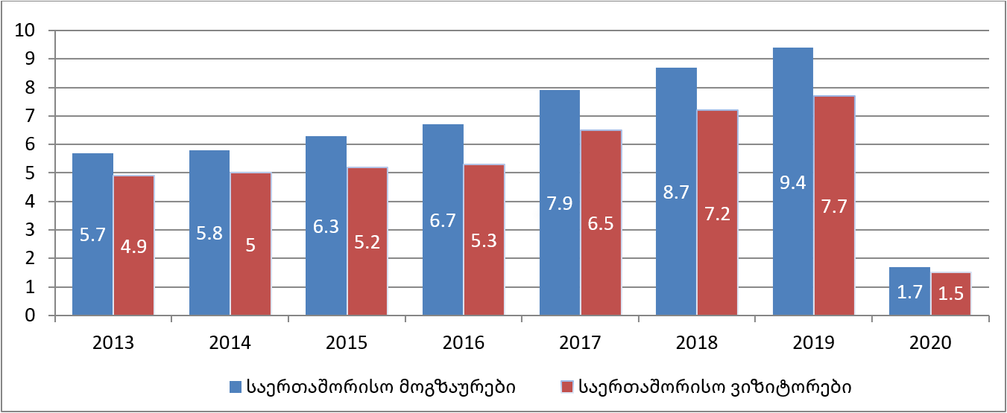

*წყარო: ტურიზმის ეროვნული სააგენტო. 2020წ.*

**პროექტის შეტეგები და მათი განსჯა**

სანამ ამ პროექტის მომზადებისას დავიწყებდი და კოკნკრეტულ თემას ავირჩევდი თუ რა შინაარსის უნდა ყოფილიყო ჩემი საიტი ჩავატარე გამოკითხვა, (Google forms-ის საშუალებით) სადაც გამოკითხული 100 ადამიანიდან 82-მა საჭიროდ ჩათვალა საქართველოში სრულყოფილი ტურისტული საიტის არსებობა, დანარჩენი 18 ადამიანიდან ზოგმა თავი შეიკავა კითხვაზე პასუხის გაცემისგან ზოგმა კი უარყოფითი პასუხი დააფიქსირა.

*სურათი3. გამოკითხულთა სტატისტიკა*

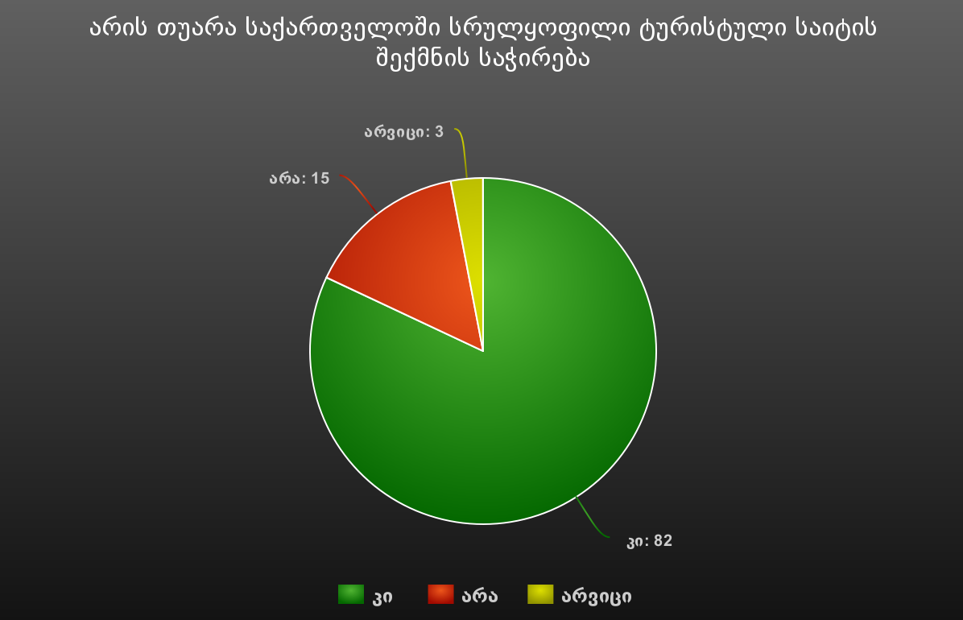

გამოკითხვის დასრულების შემდეგ გამიჩნდა სურვილი ამ თემაზე საიტის გაკეთების რომელიც დასაწყისისთვის იქნებოდა ინფორმაციული შინაარსის ხოლო შემდეგში ვაპირებ მის დახვეწას და სხადასხვა მოწყობილობებისთვის ადაპტირებას, ასევე მობიულური აპლიკაციის გაკეთებას რაც ჩემი აზრით ყველაზე მნიშვნელოვანია რადგან თითქმის ყველა ადამიანს აქვს ჭკვიანი მოწყობილობა ეგრედ წოდებული „სმარტფონი“ და მათთვის ბევრად უფრო კომფორტულია აპლიკაციის გამოყენება ვიდრე საძიებო სისტემის საშუალებით ინტერნეტში მოძებნა, ეს ყველაფერი ხელს შეუწყობს საიტის პოპულარიზაციას და მის განვითარებას.

ამ პროექტზე მუშაობისას გამოყენებული მაქვს 3 პროგრამირების ენა, ესენია:

* **HTML** - Hyper Text Markup Language
* **CSS** - Cascading Style Sheets
* **PHP** – Hypertext Preprocessor

*სურათი4. გამოყენებული პროგრამირების ენები*

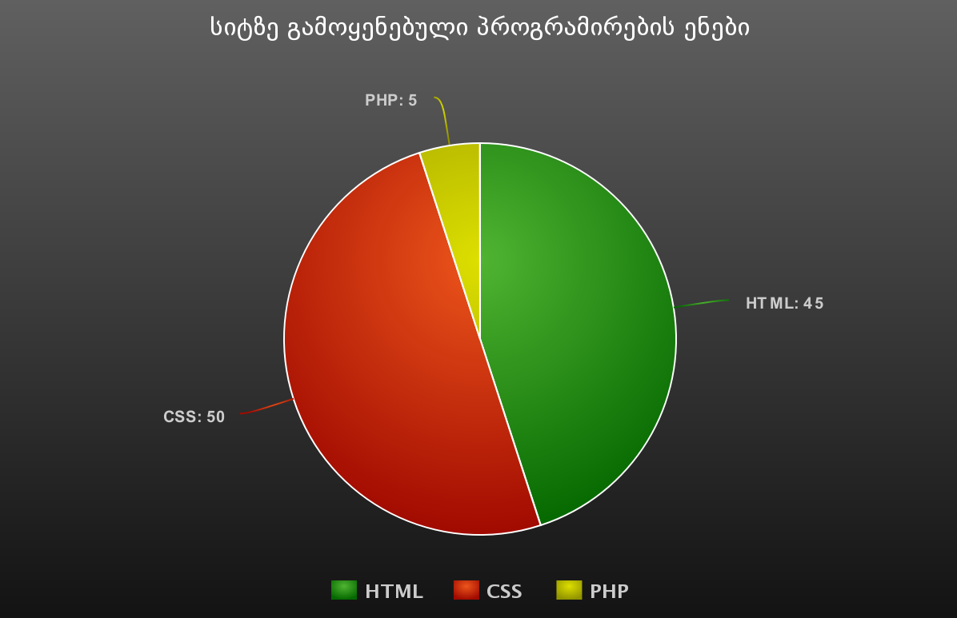

მიუხედავად იმისა რომ საიტი არის სტატიკური, არის მხოლოდ ინფორმაციული შინაარსის ჩემი მთავარი მიზანი ის იყო რომ ნებისმიერ ადამიანს ამ საიტზე შეძლებოდა რეგისტრაცის გავლა, შემდეგ შესულიყო სისტემაში და განეთავსებინა თავისი განცხადება, ამ ყველაფრის გათვალისწინებით მაქვს გაკეთებული რეგისტრაციის ფორმა რომელიც არის ლოკალურ სერვერზე ბაზასთან დაკავშირებული PHP - კოდის საშუალებით ხოლო სერვერად გამოვიყენე ძალიან კარგი აპლიკაცია XAMPP (რომელიც არის უფასო და ნებისმიერს შეუძლია მისი გადმოწერა და დაინსტალირება), იგი ახდენს რეგისტრაციის დროს მომხმარებლის მიერ შეყვანილი პირადი ინფორმაციის შენახვას ამ შემთხვევაში ლოკალურ სერვერზე და შემდგომი ავტორიზაციის დროს ამოწმებს მონაცემების სისწორეს და მხოლოდ ამის შემდეგ აძლევს სისტემაში შესვლის საშუალებას.

ამ ეტაპზე მცირედი რესურსების და დროის გათვალისწინებით მაქვს მხოლოდ ამ სახის რეგისტრაციის ფორმა და სამწუხაროდ განცხადების განთავსება არარის ხელმისაწვდომი მაგრამ სამომავლოდ ვგეგმავ ყველა ამ სერვისის და არამარტო, განთავსებას ჩემს ვებ-გვერდზე.

**ამოცანის დასმა**

ტურიზმი არის ისეთი ინდუსტრია რომელსაც აქვს გლობალური გავლენა მსოფლიოზე რომელიც სწრაფად ვითარდება და ფართოვდება, ამასთანავე სულ უფრო და უფრო მეტი კომპანია გადადის ციფრულ ბიზნეს მოდელის პრინციპზე ამიტომ ჩემი ამოცანა იყო თანამედროვე ტექონოლოგიები რომელიც ასევე დიდი სისწრაფით ვითარდება ჩემებური ხედვით დამეკავშირებინა ტურიზმის სფეროსთან და მესაუბრა მის დადებით და უარყოფით მხარეებზე.

ტექნოლოგიების განვითარებასთან ერთად იზრდება ბაზარზე კონკურენციაც რომელიც ბევრი ბიზნესისთვის დამღუპველიცაა და მხოლოდ ის კორპორაციები შეძლებენ გადარჩენას ვინც განსხვავებულ ფასეულობებს და სერვისებს შესთავაზებს მომხმარებელს, ქვეყნის განვითარების მაჩვენებელი პირდაპირპროპორციულად მიუთითებს მის მდგომარეობას ციფრულ ტექნოლოგებთან მიმართებაში ის ქვეყნები ვინც განვითარების მხრივ შედარებით მაღალ საფეხურზე არიან, გადადიან ონლაინ ვაჭრობის პრინციპზე და ფიზიკური სავაჭრო ადგილები ფაქტობრივად ძალიან ცოტა გვხვდება, საქართველო სწორედ ამ განვითარების გზაზეა, ყოველწლიურად ჩნდება ახალ-ახალი მოთხოვნილებები რომელიც ბაზრისთვის ხდება აუცილებელი ამიტომ ვფიქრობ ჩემი პროექტი სავსებით აკმაყოფილებს დღევანდელი ბაზრის მოთხოვნებს და ქმნის მისი არსებობის საჭიროებას, რაც უფრო მეტი ასეთი ციფრული პროექტი და ტექნოლოგია იქნება ტურიზმის სფეროში დანერგილი დიდი ალბათობით უფრო და უფრო გაიზრდება ვიზიტორების რაოდენობა საქართველოში და ნელ-ნელა ცოტათი მაინც მივუახლოვდებით ევროკავშირის სტანდარტებს.

საქართველოში ჩატარებული კვლევების შედეგად მოსახლეობის ნახევარზე მეტი არ იყენებს ონლაინ ვებ-გვერდებს ქვეყნის შიგნით მოგზაურობის დროს რაც მიანიშნებს ქართული საინფორმაციო საიტების დაბალ ცნობადობას ან მომხმარებლისთვის შეუსაბამო ხარისხს, ეს კიდევ იმით არის გამოწვეული რომ არხდება სათანადო რეკლამირება და ბრენდინგი ამა თუ იმ საინტერესო საინფორმაციო ვებ-გვერდების, როცა ამ დროს უცხოეთში ვიზიტის დროს ისინი აქტიურად იყენებს როგორც ონლაინ ასევე ოფლაინ აპლიკაციებს და სხვადასხვა საინფორმაციო საიტებს, ეს ფაქტორი კიდევ და კიდევ ხაზს უსვამს იმას რომ დღეს საქართველოში არის ინფორმაციული ვაკუუმი შედარებით რთულია ინფორმაციის მოძიების პროცესი ამიტომ საჭიროა უამრავი რეფორმის ჩატარება ტურიზმის სფეროში ციფული ტექნოლოგიების დანერგვისთვის.

საქართველოში ჩამოსული უცხოელი ვიზიტორების გამოკითხვის შემდეგ გაირკვა რომ ქვეყანაში პირველ რიგში აწყდებიან ენობრივ ბარიერებს ასევე აქვთ ინფორმაციის ნაკლებობა ტრანსპორტთან დაკავშირებით და რაღა თქმა უნდა ინტერნეტი, ეს უკანასკნელი საქართველოსთან ერთად ძალიან ბევრ განვითარებულ ქვეყანაშიც კი პრობლემად არის ქცეული, თუმცა ამ ყველაფრის მიუხედავად მათი აბსოლიტეური უმეტესობა ძალიან კმაყოფილი ბრუნდება სახლში, ისინი თვლიან რომ მათი მოლოდინები გამართლდა და ნამდვლიად ღირდა ცოტაოდენ წვალებად იმ მშვენიერი ადგილების ნახვა რომლითაც გამოირჩევა საქართველო.

აქედან გამომდინარე ენობრივი ბარიერი ჩავთვალე ამ პრობლემებს შორის უმთავრესად და საიტი ხელმისაწვდომი გავხადე ორ ენაზე (ინგლისური და ქართული), ეს რა თქმა უნდა დასაწყილია და ჩემი პროექტისთვის მაქვს გეგმა რომელიც ითვალისწინებს იმ სერვისების დამატებას რაც აუციულებელია უცხოელისთვის საქართველოში ვიზიტის დროს, ესენია:

* **მობილური აპლიკაციის შექმნა რომელიც იმუშავებს OFFLAIN რეჟიმშიც**
* **ტრანსპორტის რუკა, დრო, მარშრუტები და ა.შ**
* **სასტუმროების რუკა**
* **ტურების არჩევის შესაძლებლობა**
* **ფასების შედარების შესაძლებლობა**
* **მოკლე ინფორმაცია ამა თუ იმ ადგილის შესახებ უცხოურ ენაზე**
* **საკუთარი მარშრუტის დაგეგმვის შესაძლებლობა**
* **ტრანსპორტის არჩევის შესაძლებლობა**

ეს არის იმ სერვისების არასრული ჩამონათვალი რაც აუცილებელია დღევანდელი ტურისტული ბაზრისთვის და რისი დამატებაც მსურს ჩემს ვებ-გვერდზე უახლოეს მომოვალში.

**დასკვნა**

**გამოყენებული მასალა**

**ბიბლიოგრაფია**

1. საქართველოს ტურიზმის ეროვნული ადმინისტრაცია,საქართველოს ეკონმომიკისა და მდგრადი განვითარების სააგენტო. 2016წ. საქართველოს ტურიზმის სტრატეგია. 2017წ.
2. Minghetti, Valeria, and Dimitrios Buhalis. 2010. "Digital divide in tourism." Journal of Travel Research
3. Johnson, Mark W., Clayton M. Christensen, and Henning kagermann. 2008. "Reinventing your business model."
4. Shafer, Scott M., H. Jeff Smith, and Jane C. Linder. 2005. "The power of business models."
5. Al-Debi, Mutaz M., Ramzi El-Haddadeh, and David Avison. 2008."Defining the business model in the new world of digital business."
6. World Tourism Organization. 2019. http://www2.unwto.org/press-release/2019-01- 21/international-tourist-arrivals-reach-14-billion-two-years-ahead-forecasts
7. World Tourist Organization. 2018. “Iternational Tourism Trends 2017”. September 2018 Edition.
8. ნინო კვინტრაძე,“ტურიზმის წილი საქართველოს და მსოფლიოს ქვეყნების ეკონომიკაში“, Forbes.ge, 2018წ.
9. https://gnta.ge/ge/სტატისტიკა, ტურიზმის ეროვნული სააგენტო. 2020წ.
10. საიტზე გამოყენებული ფოტოები: badri vadachkoria, georgiantravelguide.com, servisebi.ge, national parks of Georgia - <https://nationalparks.ge/>.
11. <https://www.meta-chart.com/> სტატისტიკის დასათვლელად გამოყენებული საიტი.
12. <https://www.caucasus-trekking.com/regions/tusheti> ინფორმაცია თუშეთის დაცული ტერიტორიების შესახებ.
13. <https://nationalparks.ge/en/site/martvilicanyon> ინფორმაცია მარტვილის მუნიციპალიტეტში არსებული ოკაცეს კანიონის შესახებ.
14. <https://ka.wikipedia.org/wiki/%E1%83%92%E1%83%9D%E1%83%9C%E1%83%98%E1%83%9D> ინფორმაცია გონიოს შესახებ.
15. <https://ka.wikipedia.org/wiki/%E1%83%A7%E1%83%90%E1%83%96%E1%83%91%E1%83%94%E1%83%92%E1%83%98%E1%83%A1_%E1%83%9B%E1%83%A3%E1%83%9C%E1%83%98%E1%83%AA%E1%83%98%E1%83%9E%E1%83%90%E1%83%9A%E1%83%98%E1%83%A2%E1%83%94%E1%83%A2%E1%83%98> ინფორმაცია ყაზბეგის შესახებ.
16. <https://georgiantravelguide.com/ka/stefantsminda-qazbegi> ულამაზესი ყაზბეგის და ასევე სხვა ფოტოებიც იქნა აღებული ამ საიტიდან.